תרגיל מספר 3 – מערכת לניהול מוסך

רשימת הטיפוסים שהגדרנו לצורך הפרויקט והסבר שלהם:

* Class Vehicle – מחלקה אבסטרקטית שמכילה תכונות שיש לכל כלי רכב.

המחלקה מחזיקה בקומפוזיציה אובייקט מסוג Engine.

* Class MotorCycle – מחלקה שיורשת מVehicle ומכילה תכונות שיש לאופנוע.
  + Enum eLiecenseLevel – Enum של סוג רישיון לאופנוע.
* Class Car – מחלקה שיורשת מVehicle ומכילה תכונות שיש למכונית.
  + Enum eCarColor – Enum של צבע מכונית.
  + Enum eDoorsAmount – Enum של כמות דלתות במכונית.
* Class Truck – מחלקת שיורשת מVehicle, ומכילה תכונות שיש למשאית.
* Class Engine – מחלקה אבסטרקטית הכילה תכונות שיש לכל מנוע.
* Class GasolineEngine – מחלקה היורשת מEngine, בעלת תכונות ומאפשרת פעולות של כלי רכב שעובדים על דלק.
  + Enum eGasolineType – Enum של סוג הדלק במנוע הדלק.
* Class ElectricEngine – מחלקה היורשת מEngine, בעלת תכונות ומאפשרת פעולות של כלי רכב שעובדים על חשמל.
* Struct Wheel – מבנה שמוחזק בכל רכב כמערך בהתאם לכמות הגלגלים בו ומכיל תכונות של גלגל.
* Static Class VehicleFactory – מחלקה המממשת Factory pattern, המחלקה פונה לconstructor של הVehicle המתאים עם התכונות שמתאימות לו בעת יצירה, ונעזרת בreflection כדי להעביר פרטים על הפרמטרים המתאימים לconstructor של כל כלי רכב.
  + Enum eVehicleTypes – Enum של כל סוגי כלי הרכב האפשריים ליצירה באותו רגע.
* Class GarageLogic – המחלקה של המוסך ובה מאוחסנים בDictionary את פרטי כל הרכבים וההזמנות במחסן, ומבוצעות דרכה פעולות טיפול כגון תדלוק טעינה וכו'.
  + Struct OrderInformation – מבנה מסוג הזמנה עם התכונות שלה: פרטי לקוח, מצב הרכב במוסך, ורכב.
    - Enum eStatus – Enum של מצב הרכב במוסך.
    - Struct ClientInformation – מבנה ובו פרטי הלקוח שביצע את ההזמנה.
* Class Program – מחלקה שבה נקודה הכניסה לתוכנית(main).
* Class UserInterface – מחלקת ממשק המשתמש בקונסול, אחראית בלעדית לפנייה למשתמש ונעזרת בלוגיקה שבמחלקת GarageLogic ו VehicleFactory.
  + eMenuOption – Enum של בחירות אפשריות בתפריט המשתמש.
* class ValueOutOfRangoException – מחלקה היורשת מException ונזרקת במידה והייתה חריגה מטווח הערכים המינימלי והמקסימלי.

Ex03.GarageLogic

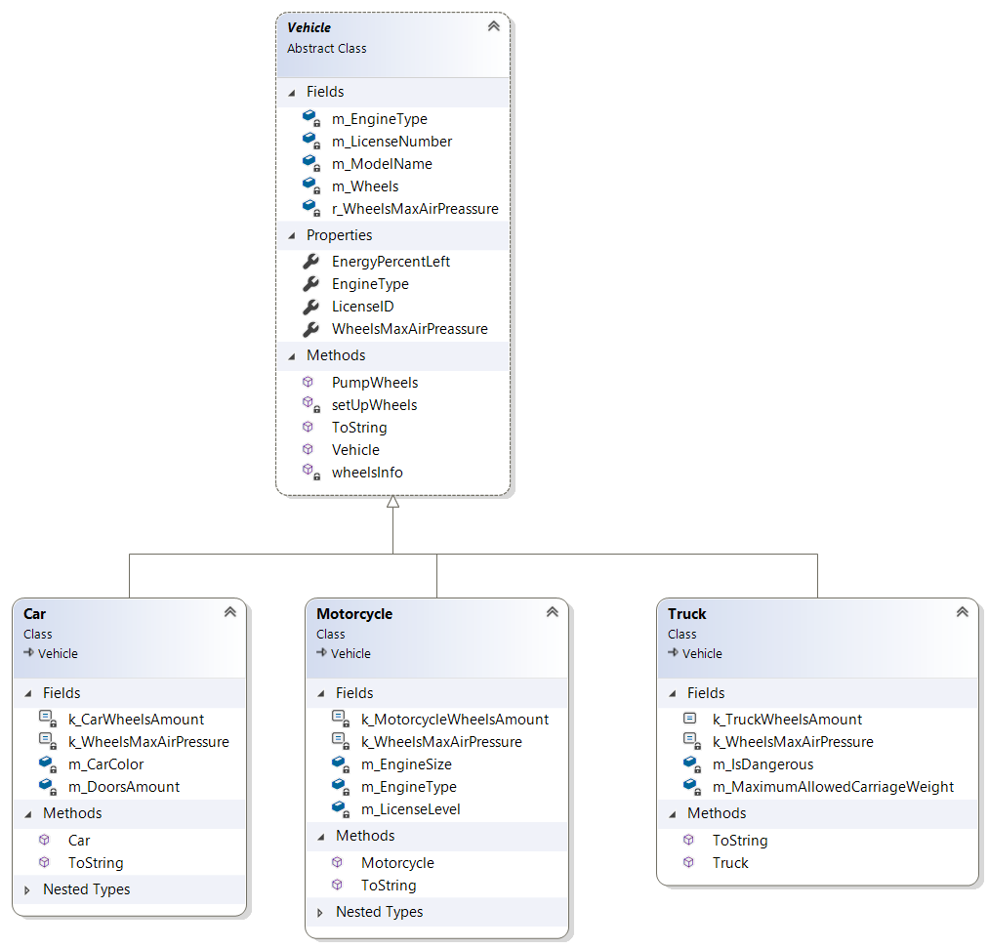

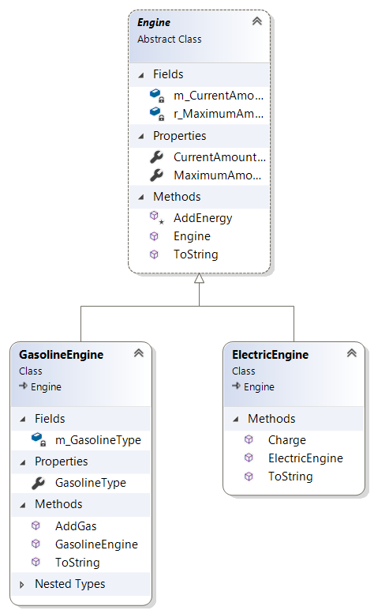

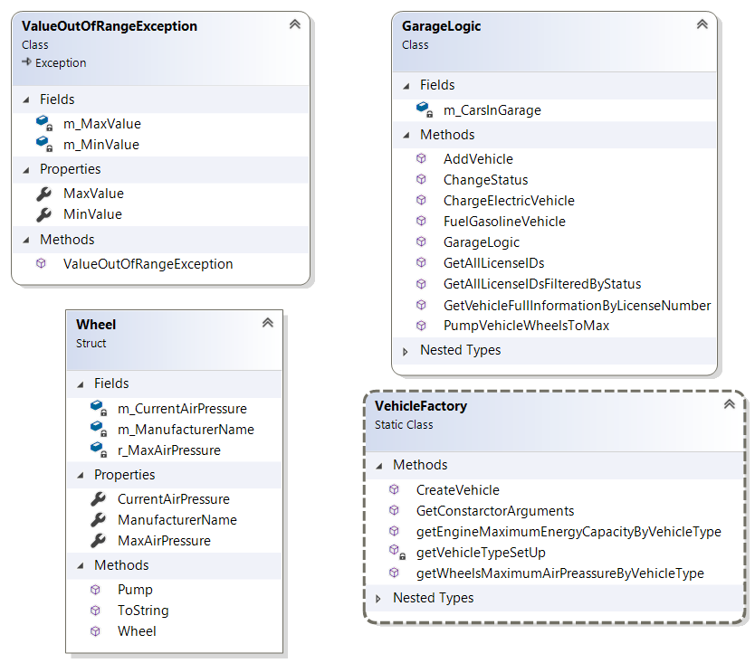

Ex03.ConsoleUI

